Музей истории железной дороги в г. Барановичи – зооландшафтный парк «Диприз»

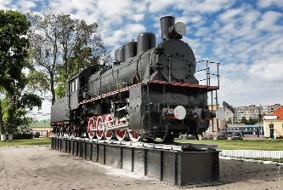
В Барановичах расположен созданный первым в Беларуси музей железнодорожной техники. Это символично, ведь город родился именно благодаря развитию железнодорожного сообщения.
14 декабря 1984 года был открыт как музей истории УП «Барановичское отделение Белорусской железной дороги».
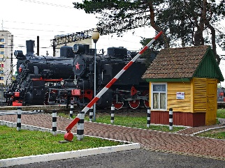
Познакомиться с экспонатами, размещенными в вагонах, макетом Барановичского железнодорожного узла возможно входе экскурсионного обслуживания.
Экспонаты музея дают возможность почувствовать мощь и красоту, уникальность и значимость многих идей, реализованных при создании железных дорог, а также соприкоснуться с прошлым и по-настоящему оценить всю историю развития и совершенствования железнодорожной техники в разные периоды.

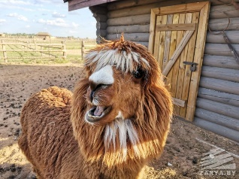
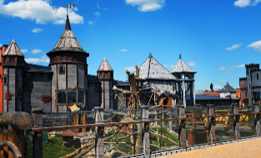
Парк Диприз - это удивительное открытие 2020 года! Проект, который начинался около 10 лет назад как несколько клеток с ручными животными, вырос в уникальный туристический объект, о котором сразу заговорили все. Контактные животные, колоритные строения, живая природа - все это создает ни с чем не сравнимую атмосферу. Грандиозный по масштабу проект воплотил в реальность и постоянно развивает частный владелец. Специалисты и руководство парка посетили более ста зоопарков по всему миру, чтобы построить в Беларуси свой уникальный объект.

Парк животных сегодня- это
- 80 видов животных, в том числе экзотических;
- Коллекция декоративных птиц;
- 70 вольеров;
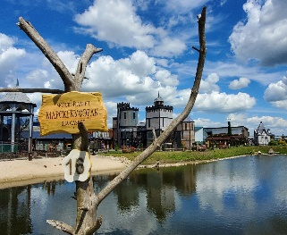
- Огромные (от 2 до 7 гектаров каждый) огороженные загоны для крупных зверей.
- Контактные площадки "Бабушкино подворье", где животных можно покормить и погладить.

Зооландшафтный парк Диприз очень живописный - на его территории высажены все деревья и кустарники, растущие в Беларуси. А вот и те, кто сделает ваш день незабываемым! Зубры, яки, олени, ламы, лоси, африканские коровы, муфлоны, бизоны неспешно прогуливаются по просторным загонам - величественные и грациозные, мощные и гордые. А еще длинноногий патагонский заяц, несколько видов обезьян, кенгуру и страусы, птицы - эти и другие животные совершенно не боятся людей и хорошо идут на контакт. Прогулка по Парку вызывает восторг и у детей, и у взрослых. Обитатели зоопарка никого не оставляют равнодушным - ведь эмоции животных абсолютно искренние. Смешные и шустрые, гордые и неспешные, хитрые и добрые - все они разные и бесконечно интересные.

Стоимость программы: от 80 руб.
В стоимость входит:
- проезд на автобусе туркласса;
- экскурсионное обслуживание;
- экскурсия и все входные билеты по программе.

